Дисциплина “Программирование”

Лабораторная работа №3
“Выполнение простейших вычислений на Python”
Вариант 16 “Виртуальный питомец”

Выполнила Пасечник София Николаевна
Группа 1.6
Преподаватель Садыков Алексей Валерьевич

Цель работы
Изучить основы программирования на Python, научиться создавать и использовать функции, работать с модулями, условными операторами, циклами и генератором случайных чисел.

Код:
import random
random.seed(42)

from pet_data import start_age, statrt_hunger, start_mood, start_energy, clamp, sleep, feed, play, show_help

print("===Тамагочи===")
name = input("Введите имя питомца:")
age = start_age
hunger = statrt_hunger
mood = start_mood
energy = start_energy

print("Питомец", name, "появился!")

while True:
command = input("Введите команду (feed, play, sleep, status, rename, exit): ")
if command == "feed":
event = random.randint(1, 3)
if event == 1:
print(name, "отказыввется от еды!")
else:
hunger = feed(hunger)
energy = clamp(energy + 5, 0, 100)
print(name, "покушал!")

elif command == "play":
mood = play(mood)
energy = clamp(energy - 15, 0, 100)
hunger = clamp(hunger + 10, 0, 100)
event = random.randint(1, 3)
if event == 1:
mood = clamp(mood + 10, 0, 100)
print(name, "нашел новую игрушку и стал счастливее!")
else:
print("Вы поиграли с", name)

elif command == "sleep":
energy = sleep(energy)
hunger = clamp(hunger + 10, 0, 100)
event = random.randint(1, 3)
if event == 1:
mood = clamp(mood - 10, 0, 100)
print(name, "капризничает и не хочет спать!")
else:
print(name, "поспал!")

elif command == "status":
print("Имя:", name)
print("Возраст:", age)
print("Голод:", hunger)
print("Настроение:", mood)
print("Энергия:", energy)

if mood <= 10 and energy <= 10 and hunger >= 80:
print("Питомец плохо себя чувствует!")
else:
if hunger >= 80:
print("Питомец очень голоден!")
if mood <= 10:
print("Питомец грустит!")
if energy <= 20:
print("Питомец сильно устал!")
if hunger < 70 and mood > 10 and energy > 10:
print("Питомец хорошо себя чувствует!")

elif command == "rename":
new_name = input("Введите новое имя: ")

if new_name != "":
name = new_name
print("Теперь питомца зовут", name)
else:
print("Имя не может быть пустым!")

elif command == "help":
show_help()

elif command == "exit":
print("Игра завершена!")
break

else:
print("Неизвестная команда!")

Как работает:

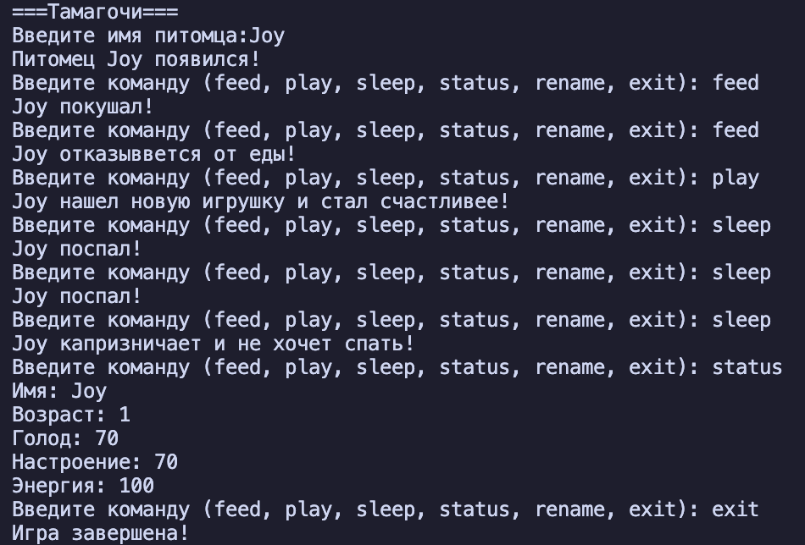

Вывод
В ходе лабораторной работы была разработана консольная игра «Тамагочи» на языке Python. Были закреплены навыки работы с функциями, аргументами по умолчанию, отдельными модулями, циклами, условными операторами и случайными событиями.
В результате получена программа, позволяющая управлять виртуальным питомцем и отслеживать изменение его характеристик.

